HƯỚNG DẪN SỬA LỖI HIỂN THỊ FONT TRUNG, NHẬT, HÀN TRÊN HÓA ĐƠN
- Phương án sửa toàn phần.
- Mô tả: Phương án sửa toàn phần là thay thế toàn bộ font của hóa đơn về font Arial Unicode.
- Ưu điểm: Thời gian sửa nhanh, không sợ bị sót.
- Nhược điểm: Cả hóa đơn sẽ bị thay đổi font nếu hóa đơn hiện tại không dùng font Arial.
- Cách sửa:
  - Mở file invoice-fo.xsl tìm đến dòng:
Sửa lại thành:
  - Mở file exchange-invoice-fo.xsl tìm đến dòng:
Sửa lại thành:
Sau đó update lại 2 file template lên hệ thống.
- Phương án sửa từng phần
- Mô tả: Phương án sửa từng phần là chỉ thay thế cấu hình font sang Arial Unicode cho từng vị trí bị lỗi font.
- Ưu điểm: chỉ những chỗ bị lỗi font mới chuyển sang sử dụng font Arial Unicode, các phần khác của hóa đơn vẫn giữ nguyên.
- Nhược điểm: Mất thời gian hơn do phải kiểm tra từng vị trí, dễ thiếu sót
- Cách sửa:
  - Mở file invoice-fo.xsl tìm đến các dòng có khả năng bị lỗi font, ví dụ như:
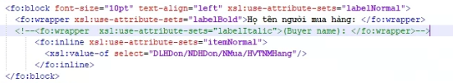
Sửa lại thành:
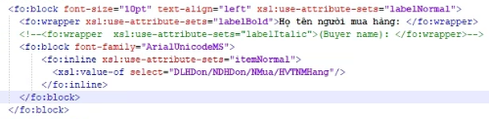
  - Mở file exchange-invoice-fo.xsl tìm đến các dòng có khả năng bị lỗi font, ví dụ như:
Sửa lại thành:
Sau đó update lại 2 file template lên hệ thống.

